RURALNI PODUZETNIČKI INKUBATOR
KRKA KISTANJE d.o.o. za lokalni razvoj,
poticanje i razvoj poduzetništva
Franje Tuđmana 106A
22305 KISTANJE
OIB: 90156774425
Erste Bank HR4224020061101088273

Ref.no.: 1/1-D/2023

PLAN RADA ZA 2023. GODINU

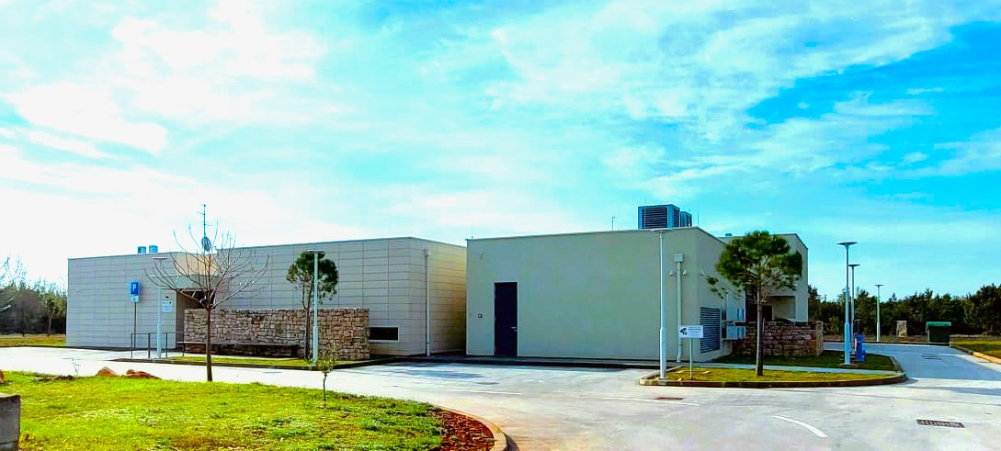

Kistanje, siječanj 2023.

Sadržaj

Opći podaci 3
Podaci o lokaciji 4
Svrha i opravdanost 5
Misija i vizija Inkubatora 5
Provedbeni kapaciteti 11
Provedba programa 11
Održivost poslovanja 18
Ciljevi s pokazateljima 18
Analiza troškova 20
Nabava uredske opreme 20
Plan upravljanja kadrovima 20
Izrada pred-inkubacijskih i inkubacijskih programa 20
Registracija subjekta i objekta u poslovanju s hranom 20
Provedba programa edukacije 20
Borba protiv klimatskih promjena - uspostava oglednih pokusnih polja 21
Pružanje podrške razvoju ruralnog poduzetništva kroz različite aktivnosti/usluge 21
Uspostavljanje suradnje s poslovnim sektorom 22
Redizajn vizualnog identiteta Inkubatora 22
Poslovi vođenja knjigovodstva 22
Elementi proračuna 22
Izvori financiranja 23

Opći podaci

Naziv: | RURALNI PODUZETNIČKI INKUBATOR KRKA KISTANJE d.o.o. za  lokalni razvoj, poticanje i razvoj poduzetništva
OIB: | 90156774425
MBS: | 110115174
Vrsta pravnog subjekta: | Ostalo tijelo javnog prava (trgovačko društvo d.o.o.)
Obveznik PDV-a: | NE
Uuca i kucni broj: | Franje Tuđmana 106A
Poštanski broj: | 22305 Kistanje
Država: | Hrvatska
Web: | https://inkubator-krka.eu
Broj telefona: | +385916057005
E-mail: | inkubator.krka.kistanje@gmail.com
Žiroračun: | HR4224020061101088273, Erste banka

Ruralni poduzetnički inkubator Krka Kistanje d.o.o. za lokalni razvoj, poticanje i razvoj poduzetništva, je trgovačko društvo osnovano 25.03.2022. godine od strane Općine Kistanje, u sklopu provedbe projekta Izgradnja Ruralnog poduzetničkog inkubatora ,,Krka" Kistanje. Projekt je sufinancirala Europska unija iz Europskog fonda za regionalni razvoj.
Ruralni poduzetnički inkubator ima za namjenu i cilj osigurati razvoj poljoprivredno-prehrambenih proizvoda, gastronomije i turizma na području Općini Kistanje.
Razvoj poljoprivredno-prehrambenih proizvoda, gastronomije i turizma omogućuje se:
- izgradnjom poduzetničke infrastrukture Inkubatora ukupne neto zatvorene površine 607,11 m2,
- ljudskim i materijalnim kapacitetima za rad, savjetovanje i educiranje novih i postojećih mikro, malih i srednjih poduzetnika iz poljoprivredno-prehrambenog sektora
- kapacitetima za savjetovanje, educiranje i inkubaciju mikro, malih i srednjih poduzetnika iz poljoprivredno-prehrambenog sektora
- savjetovanjem i edukacijom iz djelatnosti poljoprivredno-prehrambenih proizvoda,
- gastronomije i turizma povezanih proizvodnjom zdrave, lokalne hrane, te zdravom prehranom.

Podaci o lokaciji
Ruralni poduzetnički inkubator Krka Kistanje d.o.o. smješten je u općini Kistanje. Općina Kistanje nalazi se u zaleđu Šibensko-kninske županije i obuhvaća površinu od 244,11 km², te je prostorno najveća općina u Županiji.
Gospodarski potencijali Općine temelje se na razvoju malog gospodarstva, poljoprivrede i lokalnih prehrambenih proizvoda, gastronomije i turizma. Općina Kistanje prostorno graniči sa područjem Nacionalnog parka Krka, gdje se nalazi veći broj atraktivnih turističkih
lokaliteta i službeni ulazi u NP Krka. Sve većem broju posjetitelja NP Krka pruža se mogućnost
pružanja dijela usluga vezanih za turističku ponudu koji se odnose na direktnu prodaju lokalnih poljoprivredno-prehrambenih proizvoda, au i razvoj gastronomije kao osnove za dalji razvoj turističke ponude.
Poljoprivreda i stočarstvo tradicionalne su djelatnosti stanovništva na ovom prostoru. Područje općine Kistanje ima submediteransku kumu koja na krajnjem jugu prelazi i u mediteransku, što predstavlja potencijal za proizvodnju više vrsta voća i povrća pogodnog za svježu potrošnju iu preradu u proizvode s većom dodanom vrijednosti.

Slika 1. Lokacija inkubatora - Općina Kistanje Stika 2. Nacionalni park Krka
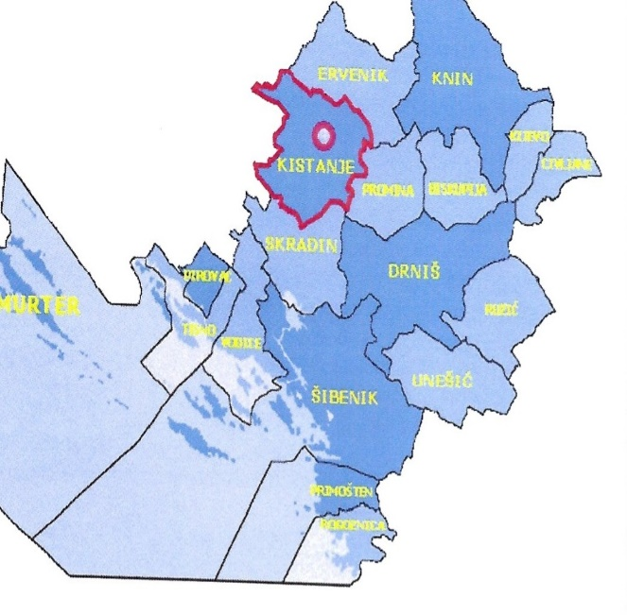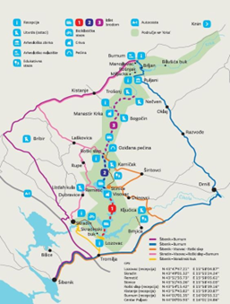

Svrha i opravdanost

Osnovni cilj i svrha Inkubatora je pomoć poduzetnicima početnicima u prvim, najkritičnijim godinama njihova poslovanja, i pomoć svima koji već imaju razvijene proizvode i usluge i žele koristiti pojedine usluge Inkubatora, kao i onima koji žele koristiti postrojenje za preradu i kuhinju s ciljem proizvodnje svojih proizvoda.
Inkubatora treba služiti za društveno i institucionalno promicanje poduzetništva, ekonomsko generiranje novih ideja i poticanje stvaranja novih poslovnih subjekata, te omogućavanje povoljnog okruženja za osnivanje i razvoj poduzetništva.
Korisnik Projekta je Općina Kistanje, a suradnici su Grad Drniš, Općina Ervenik i Institut za jadranske kulture i melioraciju krša. Ukupna neto zatvorena površina Inkubatora je 607,11 m². U Inkubatoru se nalaze tri ureda za PPI-e, konferencijska dvorana, edukacijska kuhinja, prostorije s opremom za preradu i pakiranje voća i povrća te skladišni prostor i hladnjače za voće i povrće, te spremište namirnica.

Misija i vizija Inkubatora

Misija Inkubatora je da kroz različite programe i modele poslovne podrške podupire mikro, male i srednje poduzetnike iz poljoprivredno-prehrambenog sektora, u proizvodnji hrane i pića, kroz edukaciju, savjetovanje, testiranje i razvoj proizvoda, osiguravanje prostora, opreme i znanja u svim fazama proizvodnje, potičući tako rast malih poduzeća, društveno i institucionalno promicanje poduzetništva, a time i razvoj zajednice.
Vizija Inkubatora je da kao regionalno središte kompetencija promiče razvoj, inovacije i poduzetništvo u poljoprivredno-prehrambenom sektoru i gastronomiji, kroz strateško partnerstvo i suradnju, u cilju daljnjeg razvoja zajednice.

Slika 3. i 4.: Ruralni poduzetnički inkubator Krka Kistanje

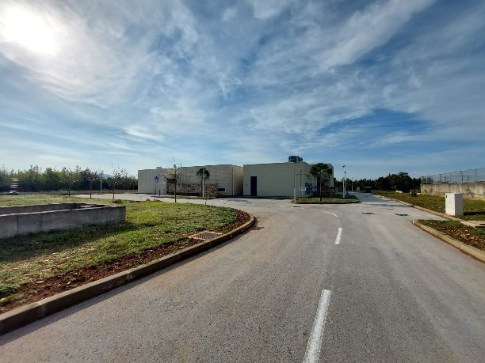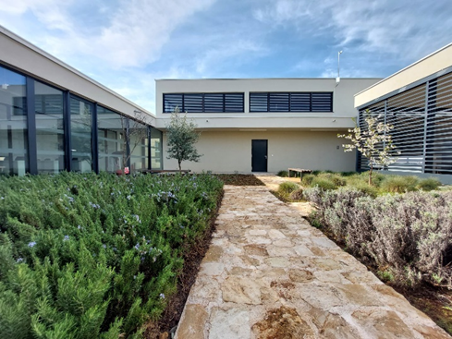

Djelatnosti lnkubatora su intelektualne usluge, najam ureda, prostora i opreme, te najam proizvodnog i skladišnog prostora za edukaciju, pilot proizvodnju, preradu i pakiranje proizvoda od voća i povrća, poljoprivrednim gospodarstvima i malim i srednjim poduzetnicima (MSP) u svrhu njihove edukacije, inkubacije i akceleracije.
Svojom djelatnošću i aktivnostima, Inkubator bi trebao doprinijeti:
- razvoju poduzetništva,
- bržem i lakšem usvajanje suvremenih vještina, znanja i metoda u pripremi zdrave hrane,
- poticanju razvoj novih proizvoda, uvođenju novih tehnologija i metoda rada u sektoru prehrane,
- razvoju gastronomije i studijskih programa iz navedenog sektora,
- certifikaciji poljoprivredne proizvodnje i prerade poljoprivrednih proizvoda,
- utvrđivanju kvalitete i stvaranja robne marke pojedinog poljoprivrednog i prehrambenog proizvoda,
- podizanju konkurentnosti poljoprivrednih gospodarstava i MSP u sektoru razvoja poljoprivredno-prehrambenih proizvoda, gastronomije i turizma.
- stvaranju mreže partnera i suradnika PPl-ija, znanstveno-obrazovne ustanove i ostalih potpornih institucija poduzetništvu.

Očekivani rezultati projekta „lzgradnja Ruralnog poduzetničkog inkubatora ,,Krka" Kistanje“ su:
Opremljena i izgrađena fizička infrastruktura | neto zatvorene površine 607,11 m2
Broj Poduzetničkih potpornih institucija koji će koristiti infrastrukturu | 3
Broj poduzeća koja će koristiti infrastrukturu to jest proizvode/usluge infrastrukture | 22
Broj novih poduzeća koja će koristiti infrastrukturu to jest proizvode /usluge infrastrukture | 12
Kapacitet infrastrukture, smještajni kapacitet poduzetnika u infrastrukturi | 10
Popunjenost infrastrukture | 77,21%

U Inkubatoru se nalaze 3 ureda za poduzetničke potporne institucije (PPI), konferencijska dvorana (Slika 5.), edukacijska kuhinja (Slika 6.), prostorije s opremom za preradu i pakiranje voća i povrća (slike 8. i 9.) te spremište te hladnjače za voće i povrće.

Slika 5. Edukacijska/konferencijska dvoran Slika 6. Edukacijska kuhinja
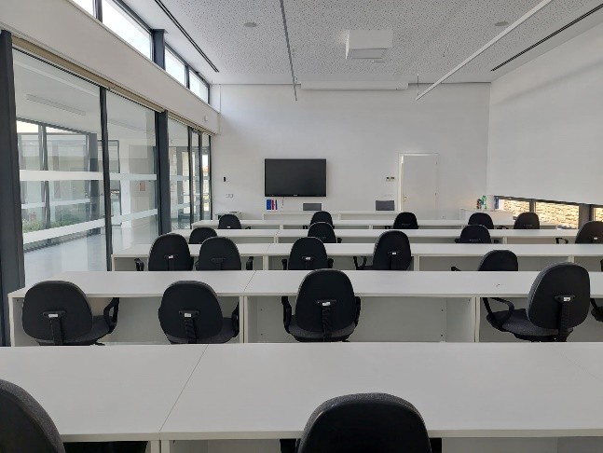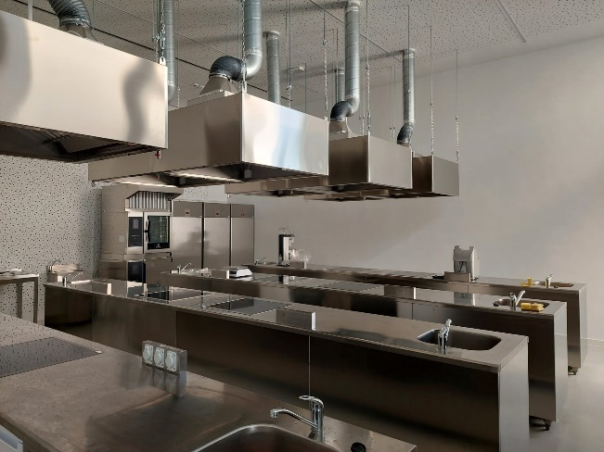

Slike 8. i 9. Prostorije za preradu i pakiranje voća i povrća
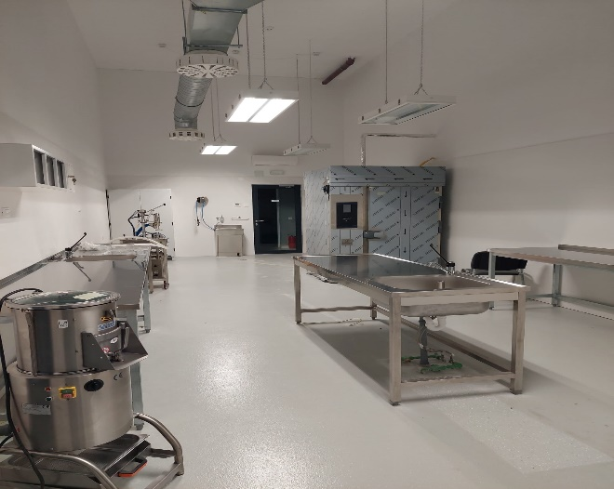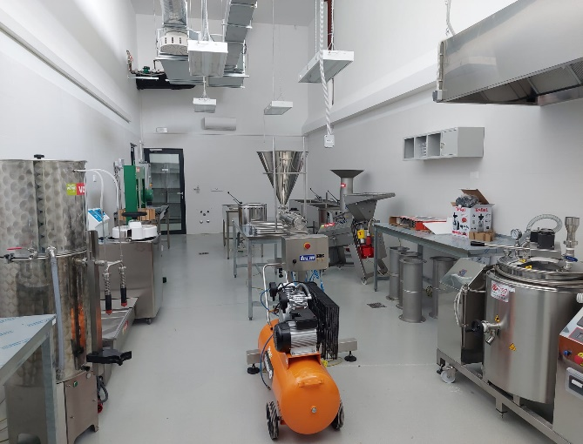

Usluge koje pruža Inkubator su:
- INFRASTRUKTURNA PODRŠKA koja obuhvaća:
- Korištenje edukacijske/konferencijske sale,
- Korištenje edukacijske kuhinje,
- Korištenje spremišta gotovih proizvoda,
- Korištenje hladnjače za smještaj sirove robe i smrznutih proizvoda,
- Korištenje proizvodnih unija za preradu voća i povrća: preradu voća u džemove, preradu voća i povrća u hladno cijeđene sokove, preradu povrća u umake, marinirano iu ukiseljeno povrće, zamrznuto povrće i sl.,
- Korištenje uređaja za zamrzavanje,
- Zakup 3 ureda za PPI.

- TEHNIČKA PODRŠKA koja obuhvaća:
- Pristup širokopojasnom Internetu uz neograničeni podatkovni promet,
- Usluge sigurnosti i video nadzora objekta,
- Poštanski sandučić za korisnike prostora i druge korisnike,

- Usluge fotokopiranja, skeniranja, faksiranja,
- Čišćenje zajedničkih prostorija,
- Uređenje i održavanje okoliša zgrade,
- Parkiranja na obilježenom parkirnom prostoru,
- Promidžba stanara.

- SAVJETODAVNA PODRŠKA čije usluge obuhvaćaju redovite konzultantske usluge, financirane od strane Inkubatora (točke 1. – 4.) , izvanredne usluge, financirane od strane vanjskih izvora, u skladu s raspoloživosti (točke 5. – 6.) te individualne savjetodavne usluge koje financiraju korisnici istih (točke 7. – 11.):
- Organizacija seminara, edukacija, radionica, sukladno potrebama korisnika,
- Pomoć pri izradi, prijavi i provedbi projektnih aplikacija za nacionalne, EU i druge fondove i bespovratne izvore financiranja,
- Stručna pomoć pri vođenju i upravljanju uredskim poduhvatom u prvim godinama poslovanja,
- Stručna pomoć pri razradi strateškog plana rasta i razvoja poslovanja,
- Umrežavanje i pronalazak poslovnih partnera i vanjskih ulagača,
- Organiziranje mreže vanjskih usluga za korisnike i njena koordinacija,
- Edukacija,
- Mentoriranje,
- Izrada poslovnih planova i investicijskih studija,
- Izrada marketing planova,
- Specijalističke konzultantske usluge.

Sadržaji koje može ponuditi edukacijska kuhinja su:
- Priprema obroka za stare i nemoćne kroz model pružanja socijalnih usluga
- Priprema komercijalnih obroka za firme i institucije
- Priprema obroka za djecu u školama
- Priprema jednostavnih jela za kušaonicu
- Najam prostora za proizvodnju hrane
- Programi edukacije i prekvalifikacija
- Programi praktične nastave za strukovne škole
- U suradnji sa Šefovima kuhinja mediteranskih i europskih regija (ŠKMER) može se organizirati provedba edukacija kroz tečajeve za amatere, treninge za profesionalce, intenzivne programe/škola kuhanja ,,a La Chef"
- Edukacije, treninzi i konsalting za restorane
- Trening osoblja za jahte, turističke brodove i jedrilice
Prostor Inkubatora može biti mjesto za organizaciju različitih tematskih i sajamskih manifestacija kao npr:
- sajam OPG-ova
- Kistanje i NP Krka - područje zdrave prehrane
- Natjecanje kuhara Dalmacije
- Gastro ponuda restorana Šibensko-kninske županije
- Lokalne delikatese - tradicija i kvaliteta proizvodnje
Edukacijska dvorana se može koristiti za čitav niz stručnih, tematskih edukacija koje će imati za cilj jačanje kapaciteta nosilaca OPG-ova, te mikro, malih i srednjih poduzeća, kao i za organizaciju različitih dešavanja, promociju proizvođača i njihovih proizvoda, organizaciju sajmova, natjecanja i sl.
Proizvodni pogon omogućava preradu voća i povrća u džemove, sokove, zamrznuto, marinirano iu ukiseljeno povrće, te preradu povrća u umake.
U objektu je predviđeno sortiranje, pakiranje, skladištenje i čuvanje voća i povrća, tj. Prerađenih gotovih proizvoda.
Kapacitet proizvodnje (količina gotovih proizvoda - prerade):
Naziv proizvoda/proizvodnih proces: | Količina proizvoda u kg/tjedan:
Prerada voća u džemove | 480
prerada voća i povrća u prirodne sokove | 480
Prerada povrća u marinirano i ukiseljeno povrće | 320
Zamrznuto povrće | 960
Prerada povrća u umake | 480
Ukupno: | 2720

Materijalna bilanca prema asortimanu proizvoda i raspoloživosti strojeva i opreme u lnkubatoru koji se koriste za vise vrsta proizvoda
ULAZ:
Količina sirovina za maksimalni kapacitet proizvodnje za rad 8 sati dnevno
Naziv proizvoda /proizvodnih proces: | Količina sirovina  u kg/sat | Broj radnih dana u tjednu | Količina sirovina  u kg/tjedan
Prerada voća u džemove | 120 | 2 | 1920
Prerada voća i povrća u prirodne sokove | 90 | 2 | 1440
Prerada povrća u marinirano i  ukiseljeno povrće | 60 | 1 | 480
Zamrznuto povrće | 60 | 3 | 1440
Prerada povrća u umake | 120 | 2 | 1920
Ukupno: |  |  | 7200

IZLAZ:
Maksimalni kapacitet proizvodnje za rad 8 sati dnevno
Naziv proizvoda /proizvodnih proces: | Količina sirovina  u kg/sat | Broj radnih dana  u tjednu | Količina sirovina  u kg/tjedan
Prerada voća u džemove | 30 | 2 | 480
Prerada voća i povrća u prirodne sokove | 30 | 2 | 480
Prerada povrća u marinirano i  ukiseljeno povrće | 40 | 1 | 320
Zamrznuto povrće | 40 | 3 | 960
Prerada povrća u umake | 30 | 2 | 480
Ukupno: |  |  | 2720

U slučaju povećane potražnje moguće je dvostruko povećanje kapaciteta proizvodnje sa radom u 2 smjene.

Broj radnika prema asortimanu proizvoda i raspoloživosti strojeva i opreme u lnkubatoru (koji se koriste za vise vrsta proizvoda)
Naziv proizvoda /proizvodnih proces: | Broj radnika | Broj radnih dana u tjednu | Količina sirovina  u kg/tjedan
Prerada voća u džemove | 3 | 2 | 48
Prerada voća i povrća u prirodne sokove | 3 | 2 | 48
Prerada povrća u marinirano iu ukiseljeno povrće | 3 | 1 | 24
Zamrznuto povrće | 2 | 3 | 48
Prerada povrća u umake | 3 | 2 | 48
Ukupno radnih sati |  |  | 216
Ukupan broj radnika |  |  | 5

Provedbeni kapaciteti

Prema projektu razvoja, lnkubatorom upravlja trgovačko društvo, Ruralni poduzetnički inkubator Krka Kistanje d.o.o. za lokalni razvoj, poticanje i razvoj poduzetništva. Operativne, odnosno tehničke i upravljačke kapacitete lnkubatora predstavljaju organi i djelatnici društva. Skupština društva je organ koji upravlja Društvom, te odlučuje o svim pitanjima koja spadaju u strategiju upravljanja Društvom.
Nadzorni odbor nadzire vođenje poslova Društva s pozornošću urednog i savjesnog gospodarstvenika, a posebno prati poštivanje statutarnih i drugih akata, te kontrolira financijska izvješća i daje uputu Upravi o provođenju aktivnosti i zadataka u svezi s uočenim nepravilnostima.
Direktor vodi poslove Društva i zastupa Društvo, a na raspolaganju ima djelatnike i vanjske suradnike posložene i raspoređene prema područjima djelovanja.

Provedba programa

Dakle, podrška poduzetnicima pružat će se temeljem navedenih programskih aktivnosti i tematskih područja, i temeljeno gore navedenim programskim principima. S toga, Rad Ruralnog poduzetničkog inkubatora Krka, Kistanje, u inicijalnoj fazi rada, usmjeren je ka ostvarivanju tri osnovana strateška cilja:
- osigurati savjetodavnu podršku poduzetnicima, nositeljima malih poljoprivrednih gospodarstava i malih poduzeća u sektoru poljoprivrede i prehrambene industrije,
- osigurati prostor za razvoj poduzetničkih aktivnosti i
- razviti povoljno poduzetničko okruženje među dionicima,
te je za ostvarenje svakog pojedinog cilja predviđen set aktivnosti tokom 2023.:

Strateški cilj 1: Osigurati savjetodavnu podršku poduzetnicima, nositeljima malih poljoprivrednih gospodarstava i malih poduzeća u sektoru poljoprivrede i prehrambene industrije
Cilj: Unaprijediti znanja i vještine nositelja malih poljoprivrednih gospodarstava i malih poduzeća u sektoru poljoprivrede i prehrambene industrije kroz različite obuke stručne, savjetodavne podrške u cilju jačanje njihovih kapaciteta za kvalitetniju proizvodnju, plasman i prodaju proizvoda
Željeni rezultat:
- Osnaženi kapacitete nositelja najmanje 10 OPG-a za kvalitetniju proizvodnju, plasman i prodaju proizvoda kroz kvalitetne edukacije
R.b. | Aktivnosti | Opis | Rezultati | Rok | Napomena
Edukacije za poljoprivredne proizvođače, maslinare, vinare, mljekare, sirare i stočare
1. | Prema evidentiranim potrebama izraditi daljnji plan edukacija iz poljoprivredne proizvodnje, stočarstva, prerade proizvoda | - istražiti potrebe  - istražiti ponude usluga edukacije,  - kontaktirati ponuđače usluga i dobiti ponuda sa ciljem razrade programa edukacija za cijelu godinu, prema područjima; | Mapirane potrebe za korisnika  Definiran plan edukacija za 2023. | veljača
1. | Predstavnici Poljoprivredne savjetodavne službe održali najmanje 3 tematske radionice vezane za unapređenje poljoprivredne proizvodnje i stočarstva  Organizirane radionice za prezentaciju programskog razdoblja Programa ruralnog razvoja 2023-2027 | - Ostvariti kontakt s predstavnicima poljoprivredne savjetodavne službe  - dogovoriti teme i datume radionica (na teme; uzgoj mediteranskog voća i povrća, sirarstvo, EU fondovi za  period 2023-2027, i sl.)  - informirati sudionike – OPG-ove  - organizirati i održati radionice  - ostvariti kontakt s gđom. Matildom Ćopić, matildacopic@yahoo.com i dogovoriti radionicu u vezi održavanja radionice | - najmanje 25 nositelja OPG unaprijedilo svoja znanja kroz niz stručnih edukacija  - najmanje 25 nositelja OPG ojačalo svoje kapacitete za proizvodnju, preradu i plasman proizvoda  - najmanje 15 nositelja OPG informirano o programskog razdoblja Programa ruralnog razvoja 2023-2027 | veljača - travanj
1. | Edukacija na temu marketing/brendiranje proizvoda |  | - najmanje 10 nositelja OPG informirano o osnovama marketinga i brendiranje | rujan - prosinac
1. | Edukacije tržište, cijene i prodaja poljoprivredno-prehrambenih proizvoda, | - kontakt sa ponuđačima usluga edukacije i dobava ponuda  - Budućnost stočarske proizvodnje u Dalmaciji, Udruga Baby Beef  - Mogućnosti prodaje poljoprivredno-prehrambenih proizvoda, pozvati firme koje se bave otkupom iu surađuju sa OPG-ovima, kao što su trgovine delikatesama i dr. | - najmanje 10 nositelja OPG informirano o osnovama tržišta, cijena i prodaje poljoprivredno-prehrambenih proizvoda | veljača - prosinac
1. | Edukacije pisanja prijedloga projekata | - Organizirati i održati radionice na temu kako pripremiti prijedlog projekta | Unaprijeđena osnovna znanja i vještine najmanje 10 nositelja OPG za pripremu prijedloga projekata | veljača - travanj
1. | Edukacije financijske pismenosti | - Organizirati i održati radionice na teme: Osnove knjigovodstava za OPG, Porezni aspekti vođenja poljoprivrednog gospodarstva | Unaprijeđena osnovna znanja i vještine najmanje 15 nositelja OPG za | veljača - travanj
1. | Edukacije osnovne IT pismenosti | - Organizirati i održati radionice na temu: osnove IT pismenosti i korištenja IT za komunikaciju sa dionicima | Unaprijeđena osnovna znanja i vještine najmanje 10 nositelja OPG za osnovnu komunikaciju putem IT | veljača - travanj
1. | Edukacije o proizvodnji voća i povrća | - Organizirati i održati radionice na temu: Mogućnosti prerade voća i povrća, Veleučilište, Agronomski fakultet Zagreb | Unaprijeđena osnovna znanja i vještine najmanje 10 nositelja OPG za preradu voća i povrća | veljača - travanj
1. | Edukacija iz područja prerade proizvoda | - Organizirati i održati radionice na temu: Ekološka proizvodnja, Biotechnicon, Sput  - Tehnologija proizvodnje i marketing vina, Vinarija Bibich, Plastovo  - Tehnologija prerade životinjskih proizvoda – sir, suhomesnati proizvodi, Veleučilište, Agronomski fakultet Zagreb  - Uzgoj mediteranskih kultura (voće i povrće) i mogućosti navodnjavanja, Institut za jadranske kulture iz Sputa, | Unaprijeđena osnovna znanja i vještine najmanje 10 nositelja OPG za preradu proizvoda | veljača - travanj
1. | Edukacija web prodaje i on-line oglašavanja | - Organizirati i održati radionice na temu: web prodaja i on-line oglašavanje | Unaprijeđena osnovna znanja i vještine najmanje 10 nositelja OPG za web prodaju i oglašavanje | rujan - prosinac
2. | Razvoj programa osposobljavanja i prekvalifikacije, pučka otvorena učilišta, uspostavljanje suradnje | - Istražiti ponuđače usluga edukacije, uspostavljen kontakt, dobavljene ponude  - Organizirati programe osposobljavanja i prekvalifikacija u suradnji sa učilištima kao što su npr. program VODITELJ TURISTIČKO-POLJOPRIVREDNOG IMANJA koji provodi ustanova za cjeloživotno učenje MAGISTRA i drugi programi koji se upisuju u radnu knjižicu | Razvijen i uspostavljen program osposobljavanja i prekvalifikacije | rujan - prosinac
3. | Pružanje informacija o pozivima, projektima, financijskim potporama za razvoj poduzetničkih aktivnosti | - Praćenje poziva i dijeljenje informacija  - Umrežavanje  - Savjetodavna pomoć i podrška  - Dijeljenje informacija na društvenim mrežama | Najmanje 20 nositelja OPG informirano o novim pozivima, projektima | veljača - prosinac
Edukacije vezane za segment kulinarstva/edukacijske kuhinje
4. | - Edukacija iz kulinarstva, radionice, tečajevi, škola kuhanja | - kontakt sa ponuđačima usluga edukacije i dobava ponuda  - Organizirati i održati radionice Kulinarski tečajevi i radionice, programi osposobljavanja i prekvalifikacija u suradnji sa učilištima kao što su kuhar i slični programi koji se upisuju u radnu knjižicu  - ŠKMER, GASTRONOMADI https://gastronomadi.hr/  - https://krc-amfiteatar.hr/  - https://glutenbio.hr/usluge/  - http://www.kulturaprehrane.hr/kontakt/  - https://kuhaj.eu/o-nama/  - https://eu-prodaja.com/usluge/usluge-obuka-promocija/ | Najmanje 10 osoba steklo nova znanja kroz kulinarske radionice | rujan - prosinac

Strateški cilj 2: Osigurati prostor za razvoj poduzetničkih aktivnosti
Cilj: Uključiti nositelje malih poljoprivrednih gospodarstava i malih poduzeća u sektoru poljoprivrede i prehrambene industrije da aktivno koriste tehničke i savjetodavne resurse Inkubatora za dalji razvoj, kroz različite proizvodne modele
Željeni rezultat:
- Pripremljen administrativni okvir za razvoj poduzetništva
- Uključeno najmanje 5 OPG-ova koji će koristiti infrastrukturu Inkubatora
- Uključen PPI u rad inkubatora s ciljem pružanja podrške korisnicima
R.b. | Aktivnosti | Opis | Rezultati | Rok | Napomena
Priprema potrebnih dokumenata za rad Inkubatora
1. | Izraditi Pravilnik o radu inkubatora  Razrada poslovnih modela rada Inkubatora  Raspisivanje javnih poziva za korisnike usluga | Dati komentare na nacrt pravilnika  Usvojiti pravilnik i pripadajuće dokumente  Raspisati javni natječaj | Izrađen pravilnik  Razvijeni osnovni poslovni modeli  Prijavljeno najmanje 5 korisnika na poziv | Veljača - travanj
2. | Uspostavljena suradnja sa PPI | Kontaktirati PPI  Izraditi ugovor o suradnji | Potpisan ugovor o suradnji s PPI  Najmanje 1 PPI aktivno pruža podršku korisnicima inkubatora | Veljača - svibanj
3. | Uključivanje OPG/MSP kao korisnika Inkubatora | Kontaktirati i informirati OPG/MSP  Potpisati ugovor | Najmanje 5 MSP/OPG aktivno koristi jedan od poslovnih modela inkubatora | Ožujak - prosinac
4. | Pružanje savjetodavne i stručne podrške poduzetnicima/MSP/OPG | Redovno pružanje savjetodavne i stručne podrške poduzetnicima/MSP/OPG | Najmanje 10 poduzetnika/MSP/OPG redovito koristi savjetodavne usluge | Ožujak - prosinac
5. | Uspostavljanje suradnje sa relevantnim veleučilištima i institutima | Kontaktirati veleučilišta/institute  Potpisati ugovor o suradnji  Započeti suradnju | Uspostavljena suradnja sa najmanje jednim veleučilištem/institutom | Veljača - travanj

Strateški cilj 3: Razviti povoljno poduzetničko okruženje među dionicima
Cilj: Stvoriti poticajno i povoljnije poduzetničko okruženje koje će voditi ka razvoju zajednice
Željeni rezultat:
- Korisnici su vidljiviji na tržištu, i bolje i uspješnije posluju
R. b. | Aktivnosti | Opis | Rezultati | Rok | Napomena
1. | Organizacija sajma OPG-ova | - Kontakti sa OPG proizvođačima  - Organizacija tržnice  - Otvaranje sajma | Organiziran prvi sajam OPG u Kistanjama  Najmanje 25 OPG uključeno | Veljača - travanj
2. | Otvaranje kušaonice/zalogajnice i prodajnog mjesta za proizvode OPG-ova kao dijela turističke ponude | - Namicanje sredstava za opremanje prostora  - Opremanje prostora  - Priprema proizvoda za prodaju  - otvaranje | Otvorene kušaona i prodaja proizvoda OPG u Kistanjama | Veljača - lipanj
3. | Istraživanje mogućeg plasmana proizvoda na druga tržišta | - Nalazi istraživanja tržišta  - Odabir kupaca  - Priprema proizvoda  - Plasman | Definirani ključni kupci Krka delikatese brenda | Veljača - svibanj
4. | Pokretanje poslovnih aktivnosti u Inkubatoru | - novi korisnici zaključio ugovor i pokrenuli proizvodnju u edukacijskoj kuhinji i proizvodnim pogonima | Najmanje 3 nova proizvoda proizveden i plasirana korisnicima | Svibanj - prosinac
5. | Zajedničko brendiranje proizvoda – razvoj zajedničkog brenda | - Uspostavljanje dogovora sa proizvođačima oko zajedničkog brendiranja proizvoda  - Razvoj brenda  - Uspostavljanje standarda kvalitete  - Izrada vazalnog identiteta brenda | Najmanje 5 OPG/MSP koriste zajednički brend | Ožujak - prosinac
6. | Plasman proizvoda na tržište | - Podaci istraživanja tržišta  - Kontakti sa potencijalnim kupcima/partnerima – HoReCa, mali/boutique hoteli, specijalizirani dućani, turisti, pojedinačni kupci)  - Plasman proizvoda | Najmanje 3 proizvoda plasirana na tržište | Srpanj -prosinac

Održivost poslovanja
Održivost poslovanja Inkubatora osigurati će se putem:
Financijske održivosti - financiranje aktivnosti u inkubatoru prvenstveno će se pokrivati iz te prihoda trgovačkog Društva, Ruralni poduzetnički inkubator Krka Kistanje d.o.o., koje je zaduženo za Upravljanje radom inkubatora, te kroz proračuna Općine Kistanje do iznosa stvarnih operativnih troškova kao i troškova održavanja, te drugih povezanih troškova.
Dodatno financiranje ostvarivati će se kroz projekte sufinancirane sredstvima EU iii drugih davatelja sredstava, te na temelju prihoda od novo uspostavljenih usluga. Potencijalni novi izvori financiranja mogu se očekivati i sklapanjem sporazuma o suradnji na razvoju projekata i promociji proizvoda s vanjskim suradnicima i donatorima.
Institucionalna održivost se ostvaruje kroz uspostavu strukture i organizacijskog okvira za nastavak ostvarivanja očekivanih rezultata, kroz izradu ključnih dokumenata vezanih za organizaciju i razvoj inkubatora. Ojačani ljudski potencijali te novostečena znanja se nastavljaju koristiti u upravljanju i vođenju inkubatora, u ostvarivanju suradnje i razmjena iskustva s drugim sličnim subjektima i šire te sličnim međunarodnim centrima koji djeluju u području poljoprivrede i prehrambene industrije, nastavak suradnje s partnerima.
0kolišna održivost će se ostvarivati kroz niz mjera kao je korištenje obnovljivih izvora energije - proizvodnja zelene energije iz fotonaponske elektrane za vlastite potrebe s ciljem smanjenja potrošnje energije, poticanje ekološkog uzgoj i prerade poljoprivrednih kultura, te primjena učinkovitoga gospodarenja poljoprivrednim ostacima nakon prerade voća i povrća, primjenom kompostiranja, razvojem biotehnoloških proizvoda i adekvatnog skladištenja nusproizvoda biljnog porijekla.

Ciljevi s pokazateljima

Prikazani ciljevi s pokazateljima temeljem djelatnosti i predviđenih aktivnosti u inkubatoru
Pokazatelj | Mjerene vrijednosti |  | Učestalost izvješćivanja | Rak za ostvarenje | Dokazi postignuća
Pokazatelj | Polazišna vrijednost | Ciljana vrijednost | Učestalost izvješćivanja | Rak za ostvarenje | Dokazi postignuća
Radno mjesto prehrambenog tehnologa | 0 | 1 | Jednokratno do 31.12.2023. | Lipanj | Ugovor o radu
Radna mjesta  (Čistac/ica i domar) | 0 | 2 | Do 31.12.2023. | Listopad | Ugovor o radu

Pokazatelj | Mjerene vrijednosti |  | Učestalost izvješćivanja | Rok za ostvarenje | Dokazi postignuća
Pokazatelj | Polazišna vrijednost | Ciljana vrijednost | Učestalost izvješćivanja | Rok za ostvarenje | Dokazi postignuća
Poduzetnici korisnici u inkubaciji (broj) | 0 | 5 | Kontinuirano tijekom godine | Do kraja godine | Ugovor
Poduzetnici korisnici uz plaćanje (broj) | 0 | 4 | Kontinuirano tijekom godine | Do kraja godine | Ugovor
Korištenje uredskih prostorija (broj) | 0 | 2 | Kontinuirano tijekom godine | Do kraja godine | Ugovor
Korištenje proizvodnih prostora (dan) | 0 | 30 | Kontinuirano tijekom godine | Do kraja godine | Ugovor i/ili interna evidencija
Uspostava novih usluga (broj) | 0 | 5 | Kontinuirano tijekom godine | Do kraja godine | Ugovor i/ili interna evidencija

Analiza troškova

Nabava uredske opreme
Stavka troska/obrazloženje | Planirano 2023.  EURO
Program za fakturiranje, izdavanje računa i vođenje proizvodnje | 800,00
Uredski materijal (razno) | 400,00
Autoklav | 7.718,73
Printer u boji | 2.242,51
UKUPNO | 11.161,24

Plan upravljanja kadrovima
Stavka troška/obrazloženje | Planirano 2023.  EURO
Direktor/ica, Voditelj/ica BRUTO II placa 2.200,00 eura x 12 mj. | 26.400,00
Prehrambeni tehnolog - BRUTO, 1 x plaća 1.650,00 eura x 6 mj. | 9.900,00
Čistač/ica - ugovor o djelu BRUTO 300,00 eura x 6 mjeseca | 1.800,00
UKUPNO | 38.100.00

Izrada pred-inkubacijskih i inkubacijskih programa
Stavka troška/obrazloženje | Planirano 2023.  EURO
Angažman vanjskih suradnika za izradu stručnih dokumenta | 5.973,00
Izrada stručnog dokumenta - poduzetničkih modela rada Inkubatora | 2.760,00
Istraživanje tržišta | 9.125,00
UKUPNO | 17.858,00

Registracija subjekta i objekta u poslovanju s hranom
Stavka troška/obrazloženje | Planirano 2023.  EURO
Kontrola zdravstvene ispravnosti vode | 120,00
Atesti (buka, ventilacija, električna energija, sabirna jama) | 550,00
Implementacija HACCP sustava | 1.810,00
Uzorkovanje i ispitivanje zdravstvene ispravnosti | 110,00
UKUPNO | 2.491,00

Provedba programa edukacije
Stavka troška/obrazloženje | Planirano 2023  EURO
Angažman vanjskih suradnika - edukatora iz područja poljoprivrede, prehrambene industrije, marketinga i prodaje | 5.000,00
Medijska promocija, foto, video, oglasi | 2.000,00
UKUPNO | 7.000,00

Borba protiv klimatskih promjena - uspostava oglednih pokusnih polja
Stavka troška/obrazloženje | Planirano 2023.  EURO
Nabava sadnog materijala, procjena | 3.000,00
Nabava mulch folije, procjena | 700,00
Angažman vanjskih suradnika - poljoprivrednog agronoma, procjena | 3.000,00
UKUPNO | 6.700,00

Pružanje podrške razvoju ruralnog poduzetništva kroz različite aktivnosti/usluge
Stavka troška/obrazloženje | Planirano 2023  EURO
Nabava HTZ zaštitne odjeće | 500,00
Nabava ambalaže za pakiranje | 1.500,00
lzrada brenda i etiketa | 5.000,00
Tisak etiketa, ambalaže | 1.000,00
Mikrobiološka analiza hrane | 1.000,00
lzrada deklaracije | 2.000,00
lzrada barkoda | 2.000,00
Organizacija sajma OPG-ova | 7.000,00
Sanitarni pregled, iskaznice i tečaj higijenskog minimuma | 2.000,00
Nabava radne odjeće i radne obuće za ugostiteljstvo, 7 kompleta | 700,00
Nabava sitnog kuhinjskog inventara, procjena | 1.000,00
Angažman vanjskih suradnika - kuhara, procjena | 3.000,00
Usluge održavanja i zaštite (servisne usluge) | 1.000,00
Troškovi obaveznih liječničkih pregleda | 300,00
Troškovi prijevoza | 1.500,00
Troškovi osiguranja materijalne i nematerijalne imovine | 500,00
Nabava nove opreme | 10.000,00
UKUPNO | 40.000,00

Uspostavljanje suradnje s poslovnim sektorom
Stavka troška/obrazloženje | Planirano 2023  EURO
Troškovi reprezentacije | 1.500,00
UKUPNO | 1.500,00

Redizajn vizualnog identiteta Inkubatora
Stavka troška/obrazloženje | Planirano 2023  EURO
Novi koncept i dizajn – web stranica, društvene mreže, posjetnice, logo (knjiga standarda) | 1.500,00
Povećan web prostora i poboljšanje funkcionalnosti | 1.500,00
UKUPNO | 3.000,00

Poslovi vođenja knjigovodstva
Stavka troška/obrazloženje | Planirano 2023.  EURO
Troškovi knjigovodstva-ugovor s vanjskim knjigovodstvom | 3.000,00
UKUPNO | 3.000,00

Elementi proračuna

Br. | Element | Ukupni procijenjeni iznos troškova  EURO | Mjerljivi ishodi (kvalitativni i kvantitativni elementi)
 | Nabava uredske opreme | 11.161,24 | Nabavljena osnovna uredska oprema i materijal za rad Društva i PPI
 | Plan upravljanja kadrovima | 38.100,00 | 2 radna mjesta
 | Izrada pred-inkubacijskih i inkubacijskih programa | 17.858,00 | Angažirani vanjski suradnici, izrađeni programi inkubacije
 | Registracija subjekta i objekta u poslovanju s hranom | 2.491,00 | Prostori i za preradu i edukaciju, Društvo, registrirani u skladu s zakonom, dobio odobrenje za rad.
 | Provedba programa edukacije | 7.000,00 | Pružene edukativne radionice poduzetnicima
 | Borba protiv klimatskih promjena - uspostava oglednih pokusnih polja | 6.700,00 | Uspostavljena 4 ogledna  pokusna polja
 | Pružanje podrške razvoju ruralnog poduzetništva | 40.000,00 | Pružena potpora poduzetnicima
 | Uspostavljanje suradnje s poslovnim sektorom | 1.500,00 | Ostvarena suradnja s  poslovnim sektorom
 | Redizajn postojeće web stranice projekta | 3.000,00 | Redizajnirana postojeća web stranica, omogućena bolja funkcionalnost
 | Troškovi knjigovodstva | 3.000,00 | Uplata doprinosa, placa, izrada financijskih izvješća
 | Ukupno: | 130.810,24

Izvori financiranja

Stavka prihoda/obrazloženje | Planirano za 2023  Euro
Naknada od poduzetnika korisnika | 2.500,00
Sukladno Sporazumu iz proračuna JLS-a | 55.500,00
Sukladno Sporazumu iz proračuna J(P)RS | 40.000,00
EU i druga sredstva za ulaganje u opremi i infrastrukturu | 9.000,00
Prihodi od pružanja drugih usluga (organizacijsko- edukacijskih) | 2.000,00
Prihodi od pružanja uslužne prerade (npr. sokovi, umaci..) | 2.500,00
Prihodi od vlastitih proizvoda nakon projekta (pokusna polja) | 1.000,00
Prihodi od prodaje/poklon paketa proizvoda | 5.000,00
Donacije poslovnih subjekata (promidžba ..) | 13.310,24
UKUPNO: | 130.810,24

Za Upravu:

_______________________________________
Branka Ivanović, direktorica
Ruralnog poduzetničkog inkubatora Krka Kistanje, d.o.o.

